四、控制策略设计
控制策略是决定降压斩波电路输出稳定性和动态响应的核心，其核心目标是通过调节开关器件的占空比，使输出电压精准跟踪设定值。本设计采用电压外环设计、电流内环设计和抗干扰设计，提升调节精度。
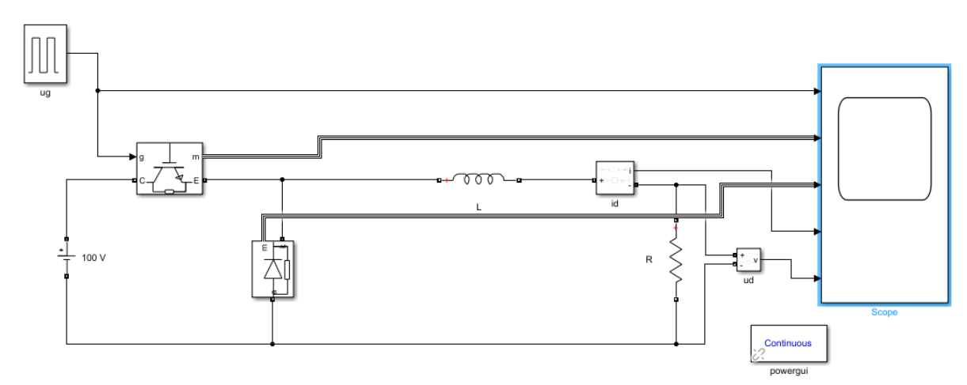
1. 双闭环控制理论分析
- 电压外环设计：
  - 采用 PI 调节器，传递函数为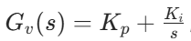，作用是消除稳态误差，提升输出电压精度。
  - 参数整定：通过根轨迹法或极点配置法设计，目标使闭环系统阻尼比为0.707（临界阻尼），自然频率wn= 100rad/s，确保动态响应速度与稳定性平衡。
- 电流内环设计：
  - 采用滞环电流控制，滞环宽度设定为 2A，实时跟踪电压外环输出的电流指令。
  - 优势：响应速度快（μs级），可有效抑制电感电流尖峰，防止 IGBT 过流。
2. 抗干扰设计
- 电源滤波：在输入侧并联 100μF 电解电容 + 10nF 陶瓷电容，抑制输入电压纹波对控制电路的干扰。
- 信号隔离：采用光耦隔离器（TLP250）实现控制信号与主电路的电气隔离，防止高压侧噪声耦合至控制器。
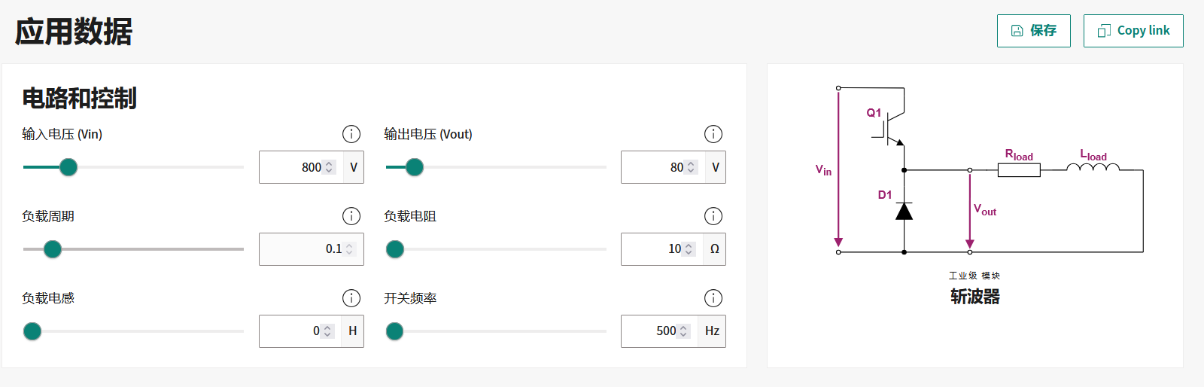

五、保护电路设计
在高功率电路设计中，完备的保护措施非常重要。本设计主要考虑过流、过压和过热保护。
1．过流保护（OCP）：
17
18
17
常用的办法是在功率开关回路中串联小电阻进行电流检测，一旦电感电流超出设定阈值立即限制开关导通。典型方案是峰值电流模式控制，当感应到的电流波形达到保护阈值时当周期立即关断开关，实现周期内限流。本实验采用峰值电流检测保护，在开关管源极串联0.1Ω采样电阻，检测电压送入SG3525的电流检测引脚，阈值设定为5A。
2．过压保护（OVP）：
19
可以监测输出电压，一旦超过输出电压超过设定值10%时触，则通过比较器驱动开关管关断保护负载。Crowbar 电路是一种将输出短接到地的过压保护方式，通过晶闸管或双向可控硅实现 。如检测到过压，可瞬时触发晶闸管使输出端短路，配合系统熔丝或电源限流保护，从而迅速吸收过压能量
3．过热保护（OTP）：
由于斩波器在高负载时MOSFET和二极管会产生大量热量，需要考虑器件温度保护。在PCB热源附近设计散热器，散热器的温度设置为50℃，确保器件温度在安全范围内。
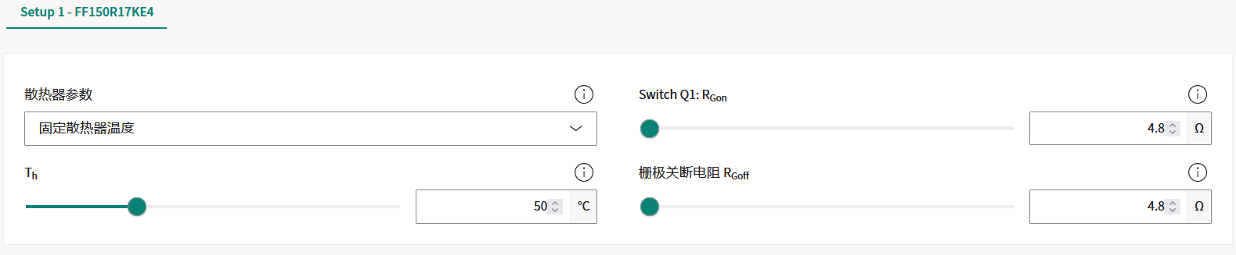
综上，通过多种保护电路配合设计，可以在异常工作时及时切断或抑制输出，从而保障系统和负载安全。
18

六、方案选择与斩波方式对比

1. 方案选择

拓扑结构论证： 降压斩波电路作为直流变换的基础拓扑，其核心优势在于通过单一开关管实现能量的单向传递，适用于需要稳定低压直流输出的场景（如电力电子设备供电、电机调速等）。相较于 Boost（升压）或 Buck-Boost（升降压）拓扑，本设计因明确降压需求（输入 800V→输出 80V），选择 Buck 拓扑可避免冗余结构，降低成本与损耗。

关键器件选型依据：

IGBT 模块（FF150R17KE4）：

耐压 1700V：预留 2 倍以上安全裕量（输入电压 800V），应对开关过程中的电压尖峰（如关断时的 L*dI/dt）。

额定电流 150A：满足仿真中最大负载电流 80A（Rload=1Ω）并考虑过载能力。

导通压降 2.35V（VcEsat）：降低导通损耗，提升效率（仿真中理想条件下效率接近 100%，实际需计入器件损耗）。

续流二极管： 选择反向恢复时间＜500ns 的快恢复二极管，避免因反向恢复电流导致的开关管过流，同时降低 EMI 噪声。

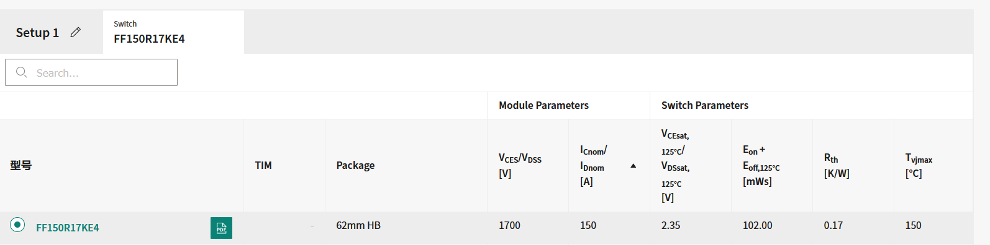

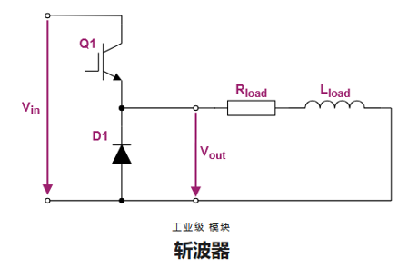
2. 斩波方式对比与优化：

斩波方式 | 控制逻辑 | 适用场景 | 本设计适配性分析
PWM 调制 | 固定频率（500Hz），  调节占空比 | 中高频电源、需要稳定谐波特性的系统 | 控制算法成熟，易于通过 FPGA/MCU 实现数字化控制
频率调制 | 固定占空比，  调节频率 | 对效率敏感的轻载系统 | 需重新设计滤波电路，增加 EMI 抑制难度，与本设计中载场景不匹配
混合调制（如变频 PWM） | 宽范围动态调节频率与占空比 | 宽输入输出范围的复杂系统 | 增加控制复杂度，本设计固定输入输出条件下无需引入
PWM 调制深度分析：
占空比公式推导：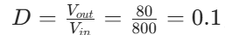，
对应开关管导通时间：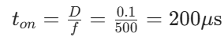
谐波特性：基频为 500Hz，主要谐波分量位于 500Hz 整数倍处，可通过输出滤波电感

